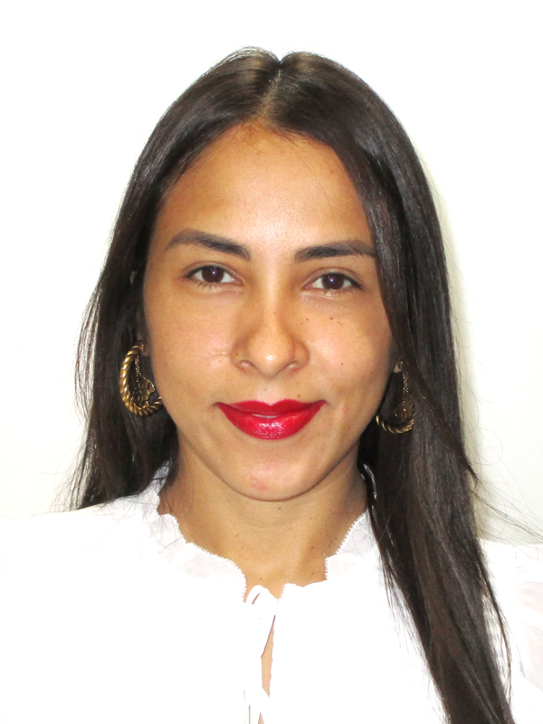 |  | LINSAY KARINA TOSCANO MARTINEZ  RUT 26.488.029-7
Perfil  Objetivo: Contribuir en el logro de los objetivos de la empresa aportando conocimientos y experiencia obtenido durante mi trayectoria y formación profesional. Proactiva, siempre enfocada en los resultados, la mayor fortaleza es tener la capacidad para poder trabajar en equipo, bajo presión, fácil adaptación a los cambios, responsable y de buenos valores, siempre con la disposición de aprender.  TELÉFONO:  +56 934986941  CORREO ELECTRÓNICO:  linsayinn@gmail.com  conocimientos y erp  Sistema Softland (Ventas).  Sistema Valor y Gestión (Factoring).  Excel intermedio.  Ingles intermedio.  Paquete de office completo |  | formaciòn academica  Licenciada en Administración. Colegio Universitaria “Francisco de Miranda”, Caracas-Venezuela. (2013-2018).  CURSOS  U.E “Johannes Kepler”. Delegado Ince. Asistente Administrativo de Empresas.  Centro contable Redondo. Contabilidad General.  Mi curso Integral: Redacción de informes técnicos.  Banco Fondo Común, Banco Universal. Prevención y legitimación de Capitales.  Target DDI. Servicio Extraordinario.  EXPERIENCIA LABORAL  Centro de Salud Gunter Mund Spa. Recepcionista. 2019 – actual.  Emisión de facturas y notas de crédito.  Gestionar las transacciones de pagos a través de Softland.  Tramitar las compras realizadas por internet (Gift card y webpay).  Atención a clientes de manera presencial, emails y telefónica.  Realizar ventas telefónicas.  Baluma Servicios Financieros. Asistente Comercial. 2018-2019.  Recepción y emisión de facturas electrónicas.  Cotizar y cursar operaciones factoring a través del sistema Valor y Gestión.  Realizar la cobranza a los clientes; así como la emisión de reportes de cobranzas y gestión de clientes morosos.  Reporte diario de la actualización de la cartera de clientes.  Resguardar los documentos valorados para su correcto deposito.  Contabilizar los pagos realizados por los clientes; tanto en cheques como en depósitos.  Solicitar y actualizar los documentos financieros de cada cliente.  Manejo de la caja chica de la oficina.  Cubrir los requerimientos de gerencia en apoyo administrativo y coordinación de reuniones y agendas.  Instituto Nacional de Nutrición. Coordinadora Central de Administración. (2014-2018).  Control y seguimiento de las cuentas por pagar en sede y a nivel nacional.  Monitorear los procesos administrativos en las distintas divisiones.  Elaboración de expediente administrativo para su pago.  Preparar y gestionar las solicitudes para pago de viáticos; así como tambien coordinar hospedajes del personal a nivel nacional e internacional.  Reunion con los proveedores para acordar precios de servicios y fechas de pago.  Conciliar con el area de presupuesto los gastos de cada proyecto.  Cumplir con las tareas administrativas designadas, planificando y ejecutando actividades de apoyo a los procesos y las áreas.

